

ПРАВИТЕЛЬСТВО САНКТ-ПЕТЕРБУРГА
КОМИТЕТ ПО ЭКОНОМИЧЕСКОЙ ПОЛИТИКЕ И СТРАТЕГИЧЕСКОМУ ПЛАНИРОВАНИЮ САНКТ-ПЕТЕРБУРГА
РАСПОРЯЖЕНИЕ ОКУД
____________ №_____________

О внесении изменений в распоряжение
Комитета по экономической политике
и стратегическому планированию
Санкт-Петербурга от 30.03.2018 № 28-р

- Внести в распоряжение Комитета по экономической политике
и стратегическому планированию Санкт-Петербурга от 30.03.2018 № 28-р
«О мерах по реализации постановления Правительства Санкт-Петербурга
от 21.02.2018 № 128» следующие изменения:
  - Приложение № 1 к распоряжению изложить в редакции согласно приложению к настоящему распоряжению.
  - Пункт 3 приложения № 2 к распоряжению исключить.
  - Абзац 11 раздела 4 «Состав элементов графического дизайна на оборотной стороне электронной карты» приложения № 5 к распоряжению изложить в следующей редакции:
«область для расположения данных;».
  - Название раздела 5 «Состав элементов области данных держателя электронной карты на оборотной стороне электронной карты» приложения
№ 5 к распоряжению изложить в следующей редакции:
«5. Состав элементов области для расположения данных на оборотной стороне электронной карты».
  - Абзац 1 раздела 5 «Состав элементов области данных держателя электронной карты на оборотной стороне электронной карты» приложения
№ 5 к распоряжению изложить в следующей редакции:
«Оборотная сторона электронной карты содержит область для расположения данных со следующими элементами:».
  - Абзац 3 раздела 5 «Состав элементов области данных держателя электронной карты на оборотной стороне электронной карты» приложения
№ 5 к распоряжению изложить в следующей редакции:
«контент кредитной организации-эмитента (информационно значимое сообщение для держателей электронной карты, подлежащее согласованию
с Комитетом по экономической политике и стратегическому планированию Санкт-Петербурга);».
  - Абзац 7 раздела 5 «Состав элементов области данных держателя электронной карты на оборотной стороне электронной карты» приложения
№ 5 к распоряжению изложить в следующей редакции:
«Область для расположения данных размещается на оборотной стороне электронной карты в соответствии со следующей схемой и описанием:».
  - Пункт 5.1 приложения № 5 к распоряжению изложить в следующей редакции:
«5.1. Схема размещения элементов области для расположения данных
на оборотной стороне электронной карты
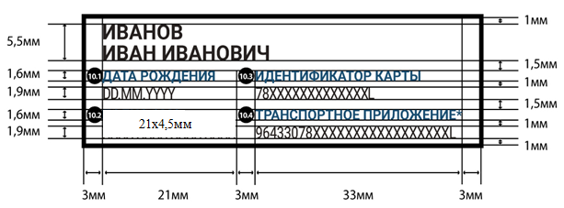».
  - Пункт 5.2. приложения № 5 к распоряжению изложить в следующей редакции:
«Описание размещения элементов области для расположения данных на оборотной стороне электронной карты».
  - Первую строку таблицы пункта 5.2 приложения № 5 к распоряжению изложить в следующей редакции:
« | № | Наименование области для размещения элемента области для расположения данных | Размер, шрифт, расположение, описание элемента области для расположения данных | ».
  - Пункт 10.2 таблицы пункта 5.2 приложения № 5 к распоряжению изложить в следующей редакции:
« | 10.2 | Область для размещения контента кредитной организации-эмитента | Размер:  ширина – 21 мм  высота – 4,5 мм  Расположение:  отступ от левого края – 3 мм  отступ от верхнего края – 16,6 мм | ».
  - Столбец «Наименование области для размещения элемента графического дизайна» пункта 10 таблицы раздела 1 «Описание элементов графического дизайна, размещаемых на оборотной стороне электронной карты «Единая карта петербуржца» приложения № 2 к требованиям к графическому дизайну электронной карты «Единая карта петербуржца» приложения № 5 к распоряжению изложить в следующей редакции:
«Область для расположения данных».
  - Раздел 3 «Образец размещения элементов графического дизайна
на лицевой стороне электронной карты «Единая карта петербуржца» приложения № 1 к требованиям к графическому дизайну электронной карты «Единая карта петербуржца» приложения № 5 к распоряжению изложить в следующей редакции:
«3. Образец размещения элементов графического дизайна на лицевой стороне электронной карты «Единая карта петербуржца»
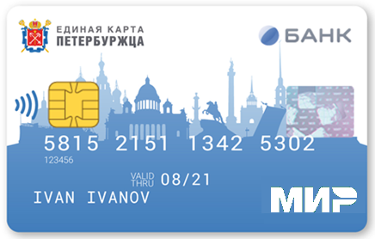».
  - Раздел 3 «Образец размещения элементов графического дизайна
на оборотной стороне электронной карты «Единая карта петербуржца» приложения № 2 к требованиям к графическому дизайну электронной карты «Единая карта петербуржца» приложения № 5 к распоряжению изложить в следующей редакции:
«3. Образец размещения элементов графического дизайна на оборотной стороне электронной карты «Единая карта петербуржца»
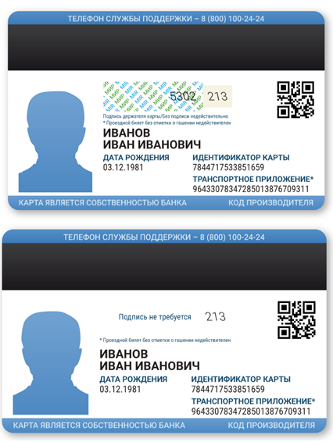
».
  - В пункте 2.3 приложения № 7 к распоряжению словосочетание «Торгово-сервисное» заменить словами: «Торгово-сервисное».
  - Приложение № 8 к распоряжению дополнить пунктом 2.2.4-1 следующего содержания:
«2.2.4-1. обеспечить выделение для электронных карт отдельного диапазона номеров банковских карт национальной системы платежных карт, созданной в соответствии с законодательством Российской Федерации о национальной платежной системе, предназначенного для размещения токенов (TAN – Token Account Number) – альтернативных номеров банковской карты (PAN – Primary Account Number), формат и атрибуты которых должны соответствовать международному стандарту EMV, а также требованиям стандартов платежной системы «Мир» по их формированию и управлению, и передать в Комитет информацию о нем;».
  - Столбец «Характеристика» подпункта 1.5 таблицы Технические требования к электронной карте «Единая карта петербуржца» приложения № 11 к распоряжению изложить в следующей редакции:
«Global Platform версии не ниже 2.1.1
JavaCard 3.0.4
Mifare Plus X 4K
MifarePlus EV1 4K
EMV».
  - Столбец «Характеристика» подпункта 4.1 таблицы Технические требования к электронной карте «Единая карта петербуржца» приложения № 11 к распоряжению изложить в следующей редакции:
«Электронное приложение электронной карты, необходимое
для формирования структуры памяти в области разметки Mifare Plus X 4K
или Mifare Plus EV1 4K и записи проездных документов на электронную карту «Единая карта петербуржца»».
  - Столбец «Характеристика» подпункта 4.3 таблицы Технические требования к электронной карте «Единая карта петербуржца» приложения № 11 к распоряжению изложить в следующей редакции:
«Запись проездных документов осуществляется по бесконтактному интерфейсу с использованием команд по спецификациям Mifare Plus X 4K
или Mifare Plus EV1 4K».
  - Столбец «Характеристика» подпункта 4.4 таблицы Технические требования к электронной карте «Единая карта петербуржца» приложения № 11 к распоряжению изложить в следующей редакции:
«Хранение в электронном виде проездных документов осуществляется
в памяти области разметки Mifare Plus X 4K или Mifare Plus EV1 4K.
Контроль использования проездных документов осуществляется путем проверки корректности данных, находящихся в памяти области разметки Mifare Plus X 4K или Mifare Plus EV1 4K, с использованием действующих систем контроля и оплаты проезда».
  - Столбец «Характеристика» подпункта 5.2 таблицы Технические требования к электронной карте «Единая карта петербуржца» приложения № 11 к распоряжению изложить в следующей редакции:
«Supplementary Security Domain (SSD). Размещение в памяти области разметки Mifare Plus X 4K или Mifare Plus EV1 4K идентификатора карты
в формате, установленном Санкт-Петербургским государственным казенным учреждением «Центр информационного сопровождения»».
  - Приложение к техническим требованиям к электронной карте «Единая карта петербуржца» приложения № 11 к распоряжению признать утратившим силу.
- Настоящее распоряжение вступает в силу 01.10.2020.
- Контроль за выполнением настоящего распоряжения возложить
на заместителя председателя Комитета по экономической политике
и стратегическому планированию Санкт-Петербурга Зырянова А.В.

Председатель Комитета
по экономической политике
и стратегическому планированию
Санкт-Петербурга В.Н.Москаленко

Приложение
к распоряжению Комитета
по экономической политике
и стратегическому планированию
Санкт-Петербурга
от ___________ № ____

ЗАЯВЛЕНИЕ
гражданина Российской Федерации
о выпуске электронной карты «Единая карта петербуржца»
В
(Наименование кредитной организации - эмитента электронных карт «Единая карта петербуржца», осуществляющей выпуск, выдачу
и обслуживание электронных карт «Единая карта петербуржца»)
В соответствии с

постановлением Правительства Санкт-Петербурга
от 21.02.2018 № 128 «О порядке выпуска, выдачи и обслуживания электронных карт «Единая карта петербуржца» прошу выдать мне электронную карту «Единая карта петербуржца» (далее - электронная карта)
1. Фамилия, имя, отчество (при наличии)
2. Дата рождения (число, месяц, год)
3. Пол
4. Место рождения
(в соответствии с документом, удостоверяющим личность)
5. Адрес регистрации (с указанием почтового индекса)
6. Документ, удостоверяющий личность: паспорт гражданина Российской Федерации/удостоверение личности военнослужащего Российской Федерации/военный билет
(нужное подчеркнуть)
серия ________ № _____________ выдан «_____» ______________ года
(кем выдан)
7. Страховой номер индивидуального лицевого счета (СНИЛС)
8. Номер телефона
9. Адрес электронной почты (при наличии)
(заполняется по желанию заявителя)
На получение CMC-информирования от операторов персональных данных на номер мобильного телефона, указанный в пункте 8 настоящего заявления, согласен(а)/не согласен(а).
(нужное подчеркнуть)
На информирование от операторов персональных данных по адресу электронной почты, указанному в пункте 9 настоящего заявления, согласен(а)/не согласен(а).
(нужное подчеркнуть)
Настоящим заявлением даю свое согласие в соответствии
с «Федеральным законом от 27.07.2006 № 152-ФЗ «О персональных данных» на обработку моих персональных данных, моих биометрических персональных данных (фотографическое изображение лица), а также любой информации, относящейся ко мне, полученной как от меня, так и от третьих лиц, как с использованием средств автоматизации, так и без использования таких средств, то есть совершение следующих действий: сбор, запись, систематизацию, накопление, хранение, уточнение (обновление, изменение), извлечение, использование, передачу (предоставление, доступ), обезличивание, блокирование, удаление, уничтожение
(Наименование кредитной организации-эмитента электронной карты)
(ОГРН, ИНН кредитной организации - эмитента электронной карты)
Комитетом по экономической политике и стратегическому планированию Санкт-Петербурга, Комитетом по здравоохранению, Комитетом
по информатизации и связи, Комитетом по социальной политике
Санкт-Петербурга, Комитетом по транспорту, Санкт-Петербургским государственным казенным учреждением «Центр информационного сопровождения», государственным унитарным предприятием «Петербургский метрополитен», Санкт-Петербургским государственным казенным учреждением «Организатор перевозок», Санкт-Петербургским государственным казенным учреждением «Городской информационно-расчетный центр», хозяйствующими субъектами, осуществляющими розничную торговлю, выполнение работ и оказание платных услуг непосредственно населению, в том числе предоставляющими услуги общественного питания, с которыми Санкт-Петербургским государственным казенным учреждением «Центр информационного сопровождения» заключены соглашения о взаимодействии, с целью выпуска, выдачи
и обслуживания электронной карты, и ее учета в государственной информационной системе Санкт-Петербурга «Единая карта петербуржца».

Я проинформирован, что согласие на обработку персональных данных действует бессрочно до его отзыва субъектом персональных данных посредством составления и подачи соответствующего письменного документа в Санкт-Петербургское государственное казенное учреждение «Центр информационного сопровождения» по адресу: 197183,
Санкт-Петербург, Дибуновская ул., д. 1/14.

Я уведомлен(а) и согласен(на) на получение Санкт-Петербургским государственным казенным учреждением «Центр информационного сопровождения» данных о моем полисе обязательного медицинского страхования от Санкт-Петербургского государственного бюджетного учреждения здравоохранения «Медицинский информационно-аналитический центр» для их включения в государственную информационную систему Санкт-Петербурга «Единая карта петербуржца».

С условиями обработки персональных данных ознакомлен(а)
и согласен(а).

10. Причина подачи заявления о выпуске электронной карты (нужное отметить галочкой в пустом квадрате справа)

первичное
взамен утраченной
взамен похищенной (с приложением к заявлению документа уполномоченного органа, подтверждающего соответствующий факт)
иное (указать причину)

11. Настоящим заявлением выражаю согласие участвовать в программах лояльности хозяйствующих субъектов, осуществляющих розничную торговлю, выполнение работ и оказание платных услуг непосредственно населению, в том числе предоставляющих услуги общественного питания, предусматривающих предоставление держателям электронных карт «Единая карта петербуржца» скидок, бонусов, начисление баллов, информация
о которых размещена на сайте ekp.spb.ru в информационно-телекоммуникационной сети «Интернет».
12. Настоящим заявлением уполномочиваю Санкт-Петербургское государственное казенное учреждение «Центр информационного сопровождения» на получение в кредитной организации - эмитенте электронной карты сведений о моем банковском счете, предусматривающем осуществление операций с использованием электронной карты (номер банковского счета, полное наименование, местонахождение, банковский идентификационный код и корреспондентский счет кредитной организации - эмитента электронной карты), и их размещение в государственной информационной системе Санкт-Петербурга «Единая карта петербуржца»
в целях предоставления мне мер социальной поддержки и дополнительных мер социальной поддержки.

13. Я уведомлен(а) и согласен(на) с тем, что:

13.1. Лицом, отвечающим за надлежащее функционирование транспортного приложения электронной карты, является
Санкт-Петербургское государственное казенное учреждение «Организатор перевозок».

13.2. Транспортное приложение электронной карты не зависит
и не связано с функционалом платежного приложения электронной карты. Кредитная организация - эмитент электронной карты не контролирует и не отвечает за надлежащее функционирование транспортного приложения электронной карты, не осуществляет сопровождение оплаты проезда на наземном городском пассажирском транспорте общего пользования, метрополитене и железнодорожном транспорте в пригородном сообщении на территории Санкт-Петербурга и других субъектов Российской Федерации (при наличии заключенных с ними соглашений, а также не обладает информацией о проездных билетах.

13.3. Санкт-Петербургское государственное казенное учреждение «Организатор перевозок» осуществляет рассмотрение обращений держателей электронной карты по вопросам функционирования транспортного приложения электронной карты, в том числе по вопросам проезда, оплаты проезда и услуг в наземном городском пассажирском транспорте общего пользования, метрополитене и железнодорожном транспорте в пригородном сообщении на территории Санкт-Петербурга и других субъектах Российской Федерации (при наличии заключенных с ними соглашений).

13.4. Вся информация об услугах, предоставляемых с использованием электронной карты, размещена на сайте ekp.spb.ru в информационно-телекоммуникационной сети «Интернет».

13.5. Санкт-Петербургское государственное казенное учреждение «Центр информационного сопровождения» опубликовало документ, определяющий политику в отношении обработки персональных данных
на сайте gkucis.ru в информационно-телекоммуникационной сети «Интернет».

личная подпись
Дата

Начальник отдела информатизации и связи
Административного управления Н.А.Кагальницкий

Начальник Административного управления Р.В.Пинус

Заместитель председателя Комитета А.В.Зырянов

Начальник Юридического отдела Ю.Ю.Казанцева

Начальник организационного отдела
Административного управления Е.А.Сабада

